**Estratégias de comunicação e divulgação dos resultados:**

* Criação de um **cartaz de grandes dimensões**, afixado no fundo da cantina, onde são apresentados os resultados das observações, fotografias das atividades e mensagens de sensibilização.

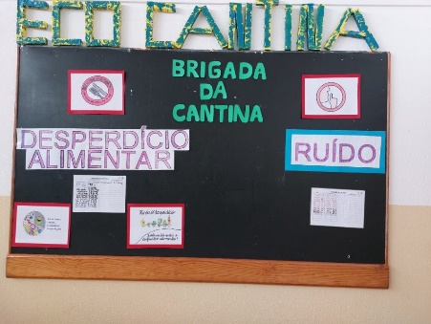

* **Publicações no Facebook** da escola com descrição das atividades da Brigada, permitindo um acompanhamento pelas famílias.

https://www.facebook.com/pagina.eb1pesaomartinho

**Sensibilização presencial dos pais**

* através do acesso ao painel informativo na cantina, especialmente nos momentos de entrada e saída dos alunos.

